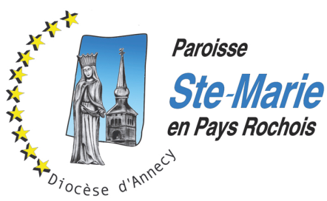
Amancy, Arenthon, Cornier, Eteaux, Evires, La Chapelle-Rambaud,
La Roche sur Foron, Saint-Laurent, Saint-Sixt, Scientrier
Site de la paroisse : www.diocese-annecy.fr/ste-marie
Adresse e-mail : ste-marie@diocese-annecy.fr
Coordonnées : 44 rue de l’hôpital 74800 La Roche sur Foron
Tél. 07 50 03 00 22

"Le Baptême est le plus beau et le plus magnifique des dons de Dieu"...
(Saint Grégoire de Nazianze)

Premier des sacrements, il est aussi le seul commun à toutes les confessions chrétiennes.
Dans l’élan de la naissance, demander le baptême de son enfant c’est pour les parents une belle démarche qui leur permet de rendre grâce pour cette vie confiée, et pour l’enfant, de s’ouvrir à Dieu.
Si l’on n’a pas été baptisé tout petit, le baptême peut encore être donné à l’âge du catéchisme, ou au sein d’une aumônerie de jeunes, ou encore à l’âge adulte. On peut être baptisé à tout âge.

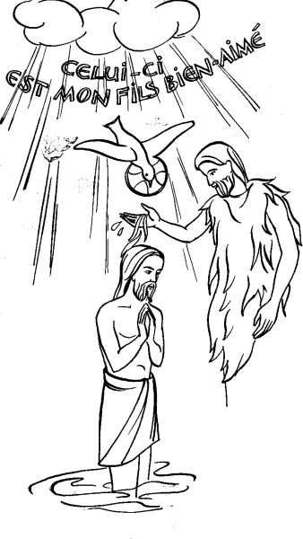
Le baptême de Jésus

Baptême des enfants d’âge inférieur à 7 ans
Prendre contact avec la maison paroissiale au moins six mois avant la date souhaitée pour le baptême tél. 04 50 03 00 22.
Vous seront alors remises :
• Une fiche "Demande de baptême". Elle sera à renseigner et à rendre à l'accueil.
• Une feuille d'informations vous précisant les détails.

Vous pouvez aussi télécharger la fiche « Demande de baptême » en fin de ce document (p5)
Elle sera à renseigner et à rendre à l'accueil pour constitution de votre dossier.
• Vous devrez participer à une rencontre de préparation au baptême avec d'autres parents qui font la même démarche (au plus tard UN mois avant la date du baptême). Elle est animée par une équipe de bénévoles. Une rencontre est planifiée le 2ième mercredi de chaque mois à 20h30 au presbytère.
• Une deuxième rencontre a lieu pour préparer la célébration proprement dite le mercredi (10 jours) avant le dimanche du baptême, à 18h30 au presbytère.
Dates de préparation pour 2019-2020 : voir les tableaux ci-dessous (pages 3 et 4)
Les baptêmes sont possibles uniquement le dimanche, là où une messe est célébrée :
• Tous les dimanches de mai à septembre, à l’exception des fêtes paroissiales, 1ére Communion et Profession de Foi, Fête d’Envoi en vacances.
• Certains dimanches, d’octobre à avril :
Octobre 2019 : 27 Février 2020 : 02 - 16
Novembre 2019 : 03 - 10 -17 Mars 2020 : 01 - 15
Décembre 2019 : 01 - 15 Avril 2020 : 12 (Pâques) - 26
Janvier 2020 : 05 – 19

Spécificité pour les enfants de 3 à 6ans
La préparation est la même que pour les bébés. Les parents et leur enfant participent en plus à 2 rencontres de préparation sur la paroisse.
Contact : Accueil paroissial Tél. 04 50 03 00 22
Courriel : ste-marie@diocese-annecy.fr

Baptême des enfants d’âge scolaire

Contacts pour les enfants en âge scolaire :
Primaire : Claire Brethous Tél. 04 50 03 00 22
Collège : (Ste Marie) Patricia DUCIMETIERE Tél. ESCR 04 50 03 17 17
(Allobroges) Madeleine PEREIRA Tél. 06 72 31 09 80
Contact pour les adolescents :
Patricia DUCIMETIERE Tél. ESCR 04 50 03 17 17

Baptême des adultes
Contact pour les adultes : Père Jean-Claude MUTABAZI Tél. 04 50 03 00 22

DATES DE PREPARATIONS AU BAPTEME EN 2019-2020

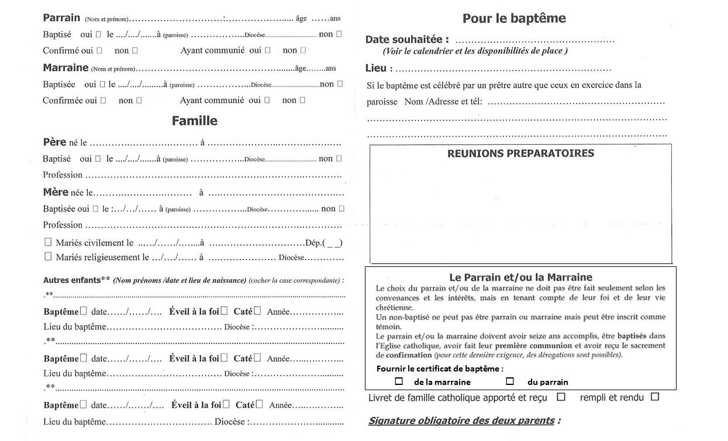
Demande de baptême

